Pressemitteilung

Yamaha Robotics Advanced Safety Package erleichtert die Steigerung der Werkssicherheit

Schlüsselfertige Option auf der Basis anerkannter Normen für funktionale Sicherheit

Yamaha Robotics SMT Section hat die Einsatzmöglichkeiten des Advanced Safety Package (Erweitertes Sicherheitspaket) ausgedehnt. Es enthält optionale Funktionen, die die Sicherheit von Druckern und Bestückern über das vorgeschriebene Maß hinaus erhöhen.

Das Advanced Safety Package ist jetzt für ein- und doppelspurige Yamaha-Drucker und -Bestücker erhältlich. Die Wahl dieses Standardpakets hilft den Betreibern, die höchsten freiwilligen Kodes in ihren Fabriken zu erreichen, die durch die Sicherheitskategorie 3 beschrieben werden, wie sie in den ISO 13849-1-Spezifikationen für funktionale Sicherheit festgelegt sind.

„Das Advanced Safety Package macht allen unseren OEM- und EMS-Kunden das Leben leichter, die sich verpflichtet haben, die grundlegenden Anforderungen an die Sicherheit in der Fabrik weit zu übertreffen“, sagte Kamil Stasiak, Product Marketing Manager bei Yamaha Robotics SMT Section. „Dies ist eine schlüsselfertige Lösung, die das gesammelte Fachwissen aus der Zusammenarbeit mit unseren Vertriebspartnern zusammenführt. Sie ist als Yamaha-Werksoption für alle Kunden zugänglich, um deren Produktionslinien individuell zu optimieren und deren Sicherheit zu erhöhen.“
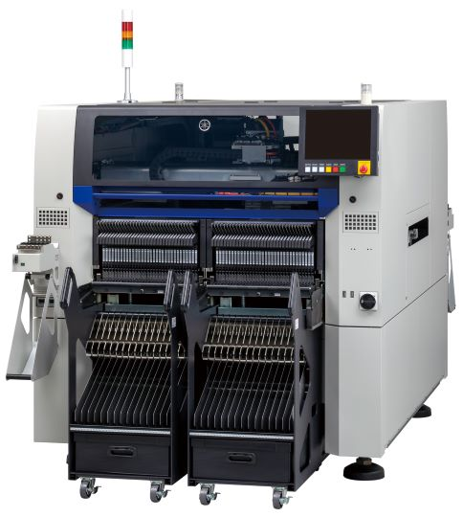
YRM20-Bestücker von Yamaha

Darüber hinaus umfasst das Advanced Safety Package einen automatischen Push-up-Pin- Wechsel und einen Überlaufschutz für die Bauteilabwurfbehälter der YRM20-Bestücker, die ebenfalls die Produktivität erhöhen. Bei doppelspurigen Maschinen hilft die unabhängige Steuerung der vorderen und hinteren Signalampeln den Bedienern, die Ursachen für automatisch ausgelöste Warnungen leicht zu lokalisieren, damit die Produktionslinien kontinuierlich reibungslos laufen.

Das Advanced Safety Package bietet einfach zu bedienende Funktionen, die weder spezielle Einstellungen, noch gezielte Bedienerschulungen erfordern. Es ist als Standardausrüstung erhältlich und kann in neue Maschinen integriert oder zur Nachrüstung in bereits im Einsatz befindlichen Systemen verwendet werden.

Über Yamaha Robotics SMT Section
Die Yamaha Surface Mount Technology (SMT) Section, eine Unterabteilung der Yamaha Motor Robotics Business Unit der Yamaha Motor Corporation, produziert eine umfassende Palette von Systemen für die Hochgeschwindigkeits-Inline-Elektronikmontage. Diese 1 STOP SMART SOLUTION umfasst Lotpastendrucker, Bestückungsautomaten, 3D-Lotpasteninspektionsmaschinen, 3D-Baugruppeninspektionsmaschinen, Dispenser und Management-Software.

Diese Systeme, die den Yamaha-Ansatz in die Elektronikfertigung bringen, legen den Schwerpunkt auf eine intuitive Bedienerführung, eine effiziente Koordination zwischen allen Inline-Prozessen und eine Modularität, die es Anwendern ermöglicht, die neusten Fertigungsanforderungen zu erfüllen. Die Kompetenzen der Gruppe bei der Steuerung von Servomotoren und der Kamera-basierten Bildverarbeitungssysteme gewährleisten extreme Genauigkeit bei hoher Geschwindigkeit.

Die aktuelle Produktlinie umfasst die neueste YR-Maschinengeneration mit hochentwickelten Automatisierungsfunktionen für die Programmierung, Einrichtung und Umrüstung sowie die neue YSUP-Managementsoftware mit hochmodernen Grafiken und integrierter Datenanalyse.

Durch die Bündelung der Kompetenzen in den Bereichen Design und Technik, Herstellung, Vertrieb und Service gewährleistet die Yamaha SMT Section betriebliche Effizienz und einen einfachen Support-Zugang für Kunden und Partner. Mit regionalen Niederlassungen in Japan, China, Südostasien, Europa und Nordamerika bietet das Unternehmen eine wahrhaft globale Präsenz.

www.yamaha-motor-robotics.de

